Отчет.
Контекстная диаграмма. Мебельный салон.

Выполняла: Махалкина Ирина
Группа: ИСиП 25-11-1

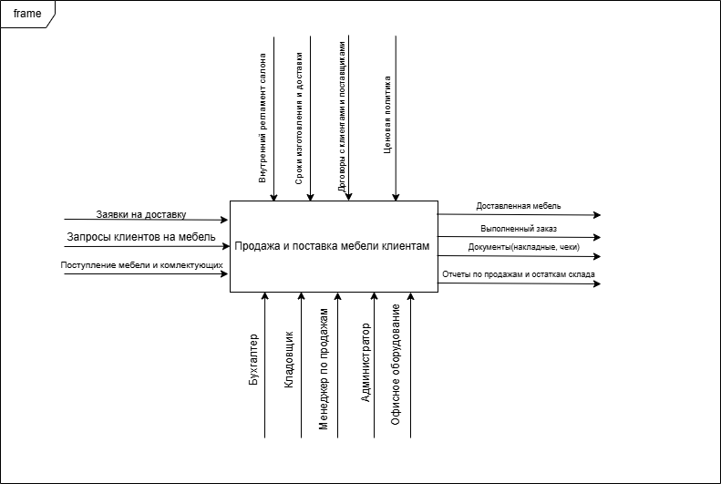
Что такое IDEF0.
IDEF0 (Integration Definition for Function Modeling) — это стандартизированный метод функционального моделирования, предназначенный для описания, анализа и проектирования бизнес-процессов, систем и организаций. В IDEF0 система представляется как совокупность взаимодействующих работ или функций. Под моделью в IDEF0 понимается описание системы (текстовое и графическое), которое должно дать ответ на некоторые заранее определённые вопросы.

Цель.
Целью данной диаграммы является описание её взаимодействия с внешними сущностями до автоматизации бизнес-процессов. Диаграмма показывает, какие данные и ресурсы поступают в систему (входы), какие результаты она производит (выходы), какими правилами и регламентами управляется и какие ресурсы (механизмы) используются для выполнения основной функции - управления деятельностью мебельного салона.
Функция "Мебельный салон".
Это центральный процесс, описывающий всю совокупность деятельности предприятия: от приёма заказов клиентов до доставки готовой продукции и формирования отчётности. На данном уровне система рассматривается как единый «черный ящик», без детализации внутренних операций.
Вход.
Вход представляет собой ресурсы, данные или запросы, поступающие в систему:
- Запросы клиентов на мебель - информация о желаемых товарах, моделях, комплектациях.
- Заявки на доставку - требования клиентов по срокам и условиям доставки.
- Поступление мебели и комплектующих - физическое или учётное поступление товаров от поставщиков.

Выход.
Выход — это результаты работы системы, передаваемые внешним получателям:
- Доставленная мебель - физическая продукция, переданная клиенту.
- Выполненный заказ - подтверждение завершения всех этапов обработки заказа.
- Документы (накладные, чеки) - юридически значимые документы, подтверждающие сделку.
- Отчёты по продажам и остаткам склада - аналитические данные для руководства и бухгалтерии.

Управление.
Управление — это правила, политики, регламенты и договоры, которые определяют, как должна выполняться функция:
- Внутренний регламент салона - инструкции по работе с клиентами, оформлению заказов, складскому учёту.
- Сроки изготовления и доставки - временные рамки, установленные для выполнения заказа.
- Договоры с клиентами и поставщиками - юридические обязательства, влияющие на условия работы.
- Ценовая политика - правила формирования стоимости товаров и услуг.

Механизм.
Механизм — это люди, оборудование или программные средства, которые непосредственно выполняют функцию:
- Бухгалтер - отвечает за финансовую отчётность, формирование чеков и накладных.
- Кладовщик - управляет поступлением, хранением и отпуском товаров со склада.
- Менеджер по продажам - работает с клиентами, принимает заказы, консультирует.
- Администратор - координирует работу отделов, подписывает договоры, контролирует соблюдение регламента.
- Офисное оборудование - компьютеры, принтеры, ПО.

Вывод
Представленная контекстная диаграмма корректно отражает текущее состояние бизнес-процессов мебельного салона на этапе до автоматизации. Она чётко определяет границы системы, выделяя её как единый функциональный блок, демонстрирует все ключевые взаимодействия с внешней средой и служит надёжной основой для последующей декомпозиции и проектирования автоматизированной информационной системы.

